 | Circuit en série | Circuit en dérivation
Influence du nombre de récepteurs | Schéma de l’expérience :  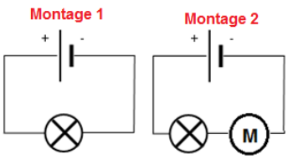  Conclusion : Plus le nombre de récepteurs est important, plus l’éclat de la lampe est  ………..………………………... | Schéma de l’expérience :  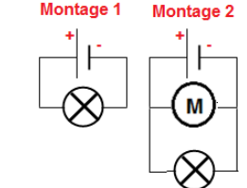  Conclusion : Quand le nombre de récepteurs augmente, l’éclat de la lampe  ………………………………………………
Influence de l’ordre des dipôles | Schéma de l’expérience :  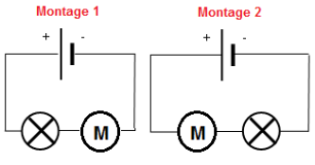  Conclusion : L’ordre des dipôles  ………………………………………… le fonctionnement. | Schéma de l’expérience :  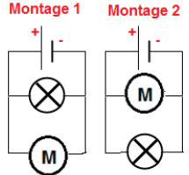  Conclusion : L’ordre des dipôles ……………………… sur le fonctionnement.
Lampe  dévissée ou  grillée | Schéma de l’expérience :  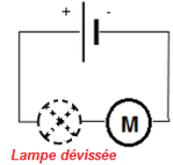  Conclusion : Si une lampe est dévissée ou grillée, elle se comporte comme un interrupteur ………………………. Tous les autres  dipôles ……………………… de fonctionner. | Schéma de l’expérience :  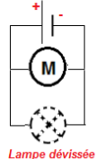  Conclusion : Si une lampe est dévissée ou grillée, elle se comporte comme un interrupteur ………………………. Tous les autres dipôles ……………………… de fonctionner.
Court-circuit  de la lampe ou  du moteur | Schéma de l’expérience :  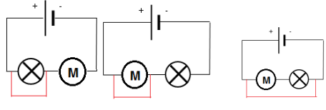  Conclusion :  Si la lampe ou le moteur sont court-circuités, il …………………. de fonctionner car tout le courant passe dans le fil de court-circuit.  L’autre dipôle fonctionne plus  ………………………………………… .  Le générateur ………………………  court-circuité.  Si on court-circuite les 2 dipôles, alors le générateur ……………… court-circuité.  Il ……………………… un danger. | Schéma de l’expérience :  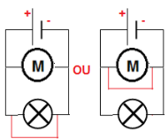  Conclusion :  Si la lampe ou le moteur sont court-  circuités, il ……………………… de fonctionner.  L’autre dipôle ……………………………………………………………………… .  Le générateur ……………………… court-circuité.  Il ……………………… un danger.

